KẾ HOẠCH DẠY HỌC
Môn học:SHDC
Tên bài học: Nghe nói chuyện dưới cờ. Hội diễn văn nghệ tiết: 26
I.YÊU CẦU CẦN ĐẠT
1. Kiến thức, kỹ năng:
- HS biết chào cờ là một hoạt động đầu tuần không thể thiếu của trường học. Lắng nghe lời nhận xét của thầy Hiệu Trưởng và thầy TPT về kế hoạch tuần 26
- Tự tin thể hiện năng khiếu, sở trường của mình qua việc biểu diễn các tiết mục văn nghệ.
- Nhiệt tình tham gia hội diễn và cổ vũ bạn.
2. Năng lực, phẩm chất:
- Năng lực chung: Giao tiếp, hợp tác; Tự chủ, tự học.
- Năng lực riêng: Hiểu được ý nghĩa của ngày Quốc tế Phụ nữ 8-3.
II. ĐỒ DÙNG DẠY HỌC:
1. Đối với GV
- Nhắc HS mặc đúng đồng phục, trang phục biểu diễn.
2. Đối với HS:
- Mặc lịch sự, sạch sẽ; đầu tóc gọn gàng.
III. CÁC HOẠT ĐỘNG DẠY HỌC CHỦ YẾU:
Hoạt động của GV | Hoạt động của HS
1. Hoạt động mở đầu  GV cho HS ổn định tổ chức, nhắc nhở HS chỉnh đốn hàng ngũ, trang phục để thực hiện nghi lễ chào cờ. | Lớp trưởng điều hành, cả lớp thực hiện
- GV nhắc nhở HS chỉnh đốn hàng ngũ, thực hiện nghi lễ chào cờ.  - HS nghe GV nhận xét kết quả thi đua của tuần vừa qua và phát động phong trào của tuần tới.  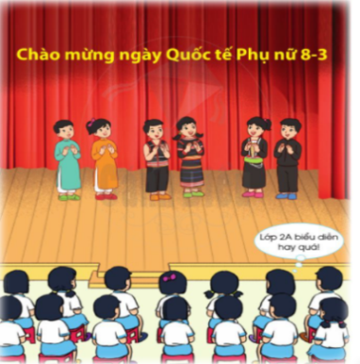  - GV Tổng phụ trách Đội khai mạc Hội diễn văn nghệ Chào mừng ngày Quốc tế Phụ nữ 8-3.  - GV chia sẻ về nguồn gốc và ý nghĩa ngày Quốc tế Phụ nữ 8-3.  - GV tổ chức cho các lớp biểu diễn các tiết mục văn nghệ. GV lưu ý sắp xếp đa dạng các tiết mục múa, hát, nhảy,....  - Sau khi tiết mục cuối cùng trình diễn xong, GV tổng kết hội diễn và trao giả cho những tiết mục xuất sắc nhất. | - HS chào cờ.  - HS lắng nghe, tiếp thu, thực hiện.  - HS tham gia các tiết mục văn nghệ.

IV. Điều chỉnh sau bài dạy
…………………………………..…………………………………………………..
………………………………………………………………………………………………………………………………………………………………………………

